Иван Франко о солидарности трудящихся
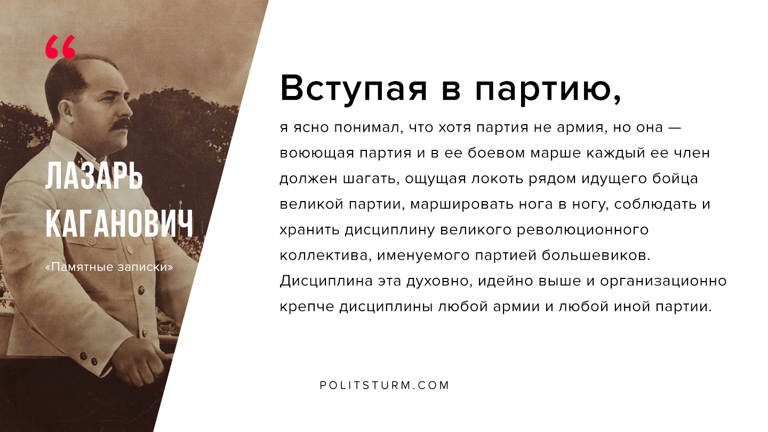

Оригинальная статья
2020-02-17

«Проте щоб діяти спільно для спільного добра, аби пізнати спільне добро, спільну мету всіх працюючих класів, треба солідарності, опертої на взаємопізнання, на врахування взаємних, часткових інтересів і на злиття їх в один спільний інтерес.
Солідарність працюючих класів є першим щаблем до покращення їхньої долі, який з кожним кроком ближче підводить до неї, наближає одночасно і великий день їхнього звільнення від визиску і темноти»
І.Франко «Солідарності»

Оригинальная статья

